Памятка по работе с сайтом
1. открываем свой обозреватель сети интернет
(opera, mozilla firefox, Internet explorer, yandex, google chrome)
2. В адресную строку вводим адрес сайта без кавычек "registratura96.ru"
3. Переходим на сайт
Из списка выбираем свой город (Сысерть)
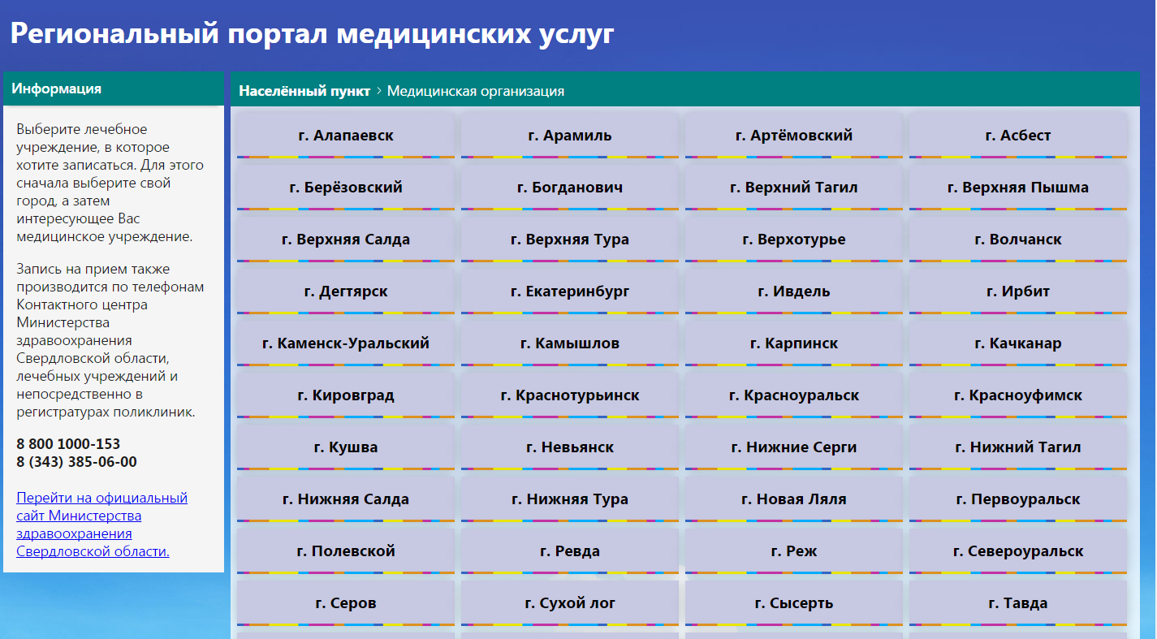
4. Выбираем свою больницу
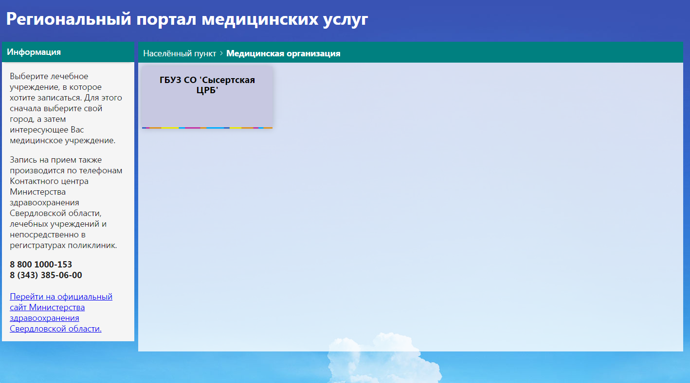

5.Выбираем ЛПУ
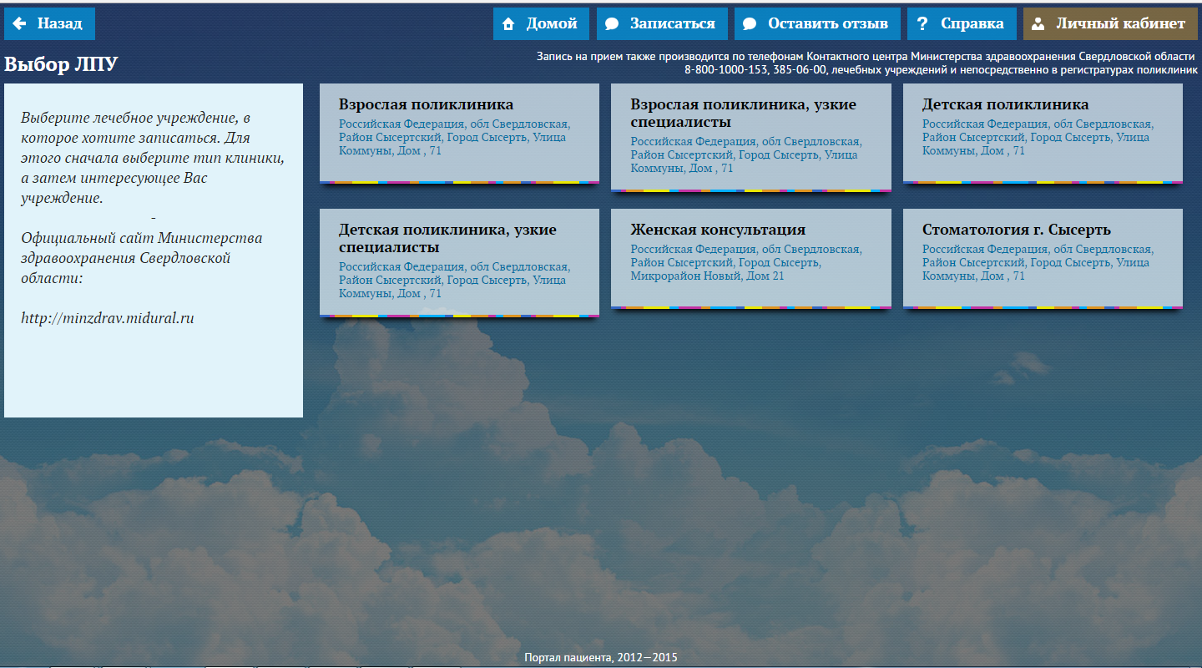
6.Выбираем специалиста
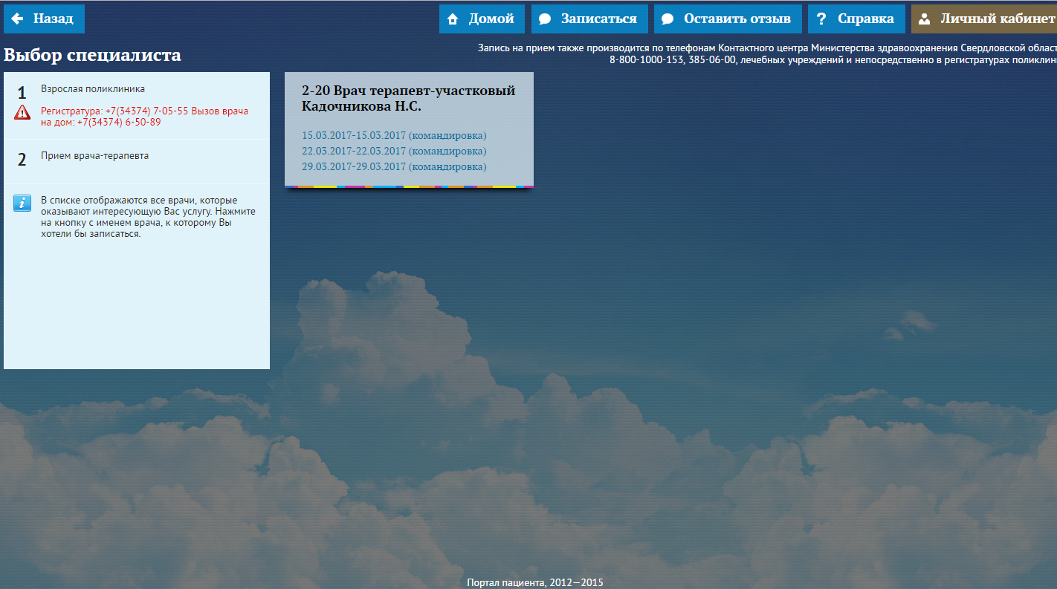
7.В белых квадратах указана дата и время приема

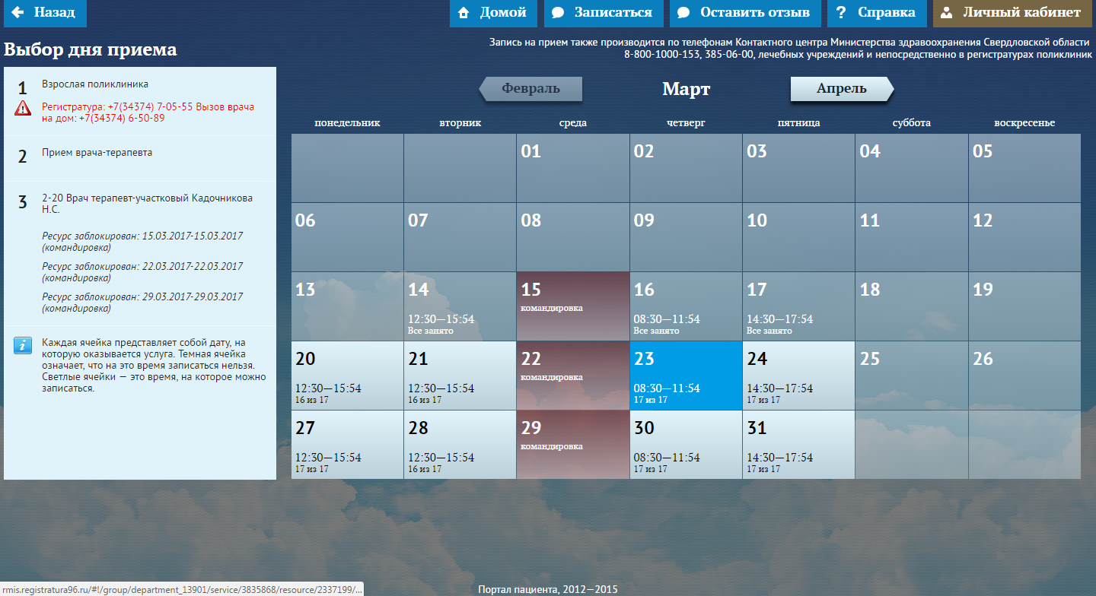8.
8.Выбираем время приема
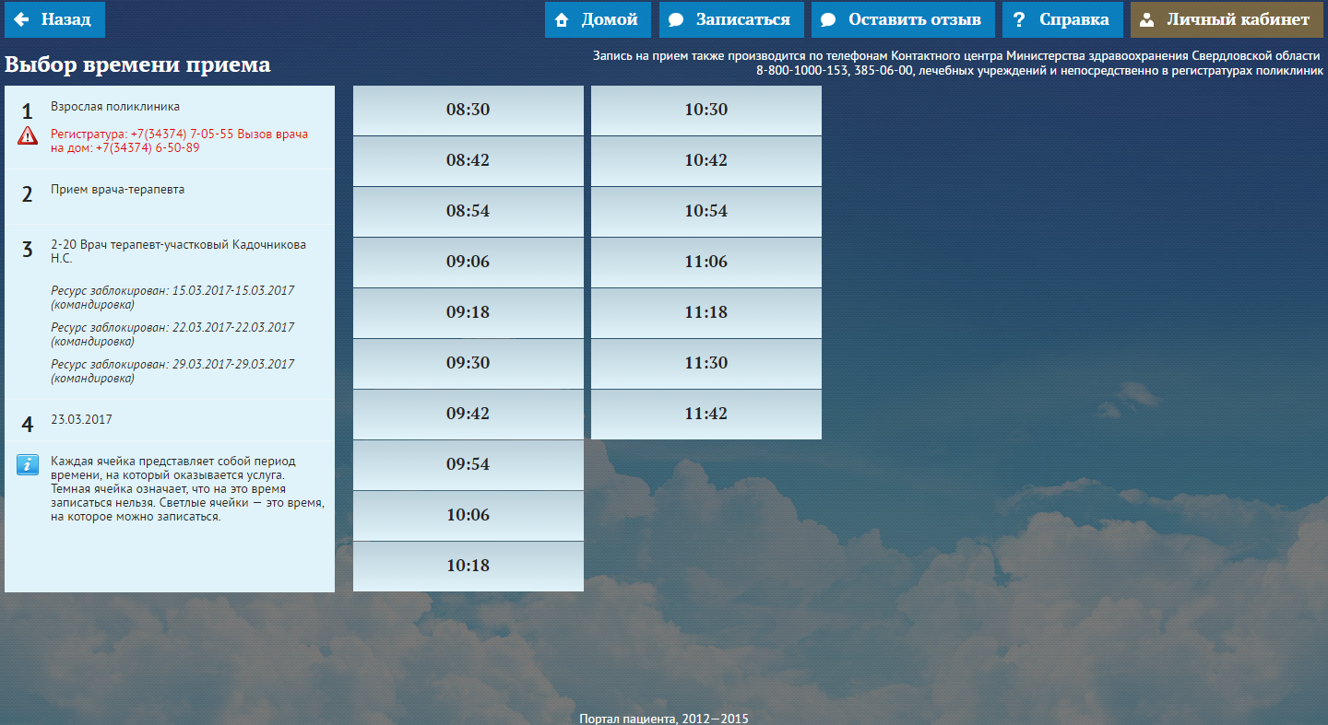

9. Опускаем страницу вниз нажимаем кнопку "Да, я даю согласие"
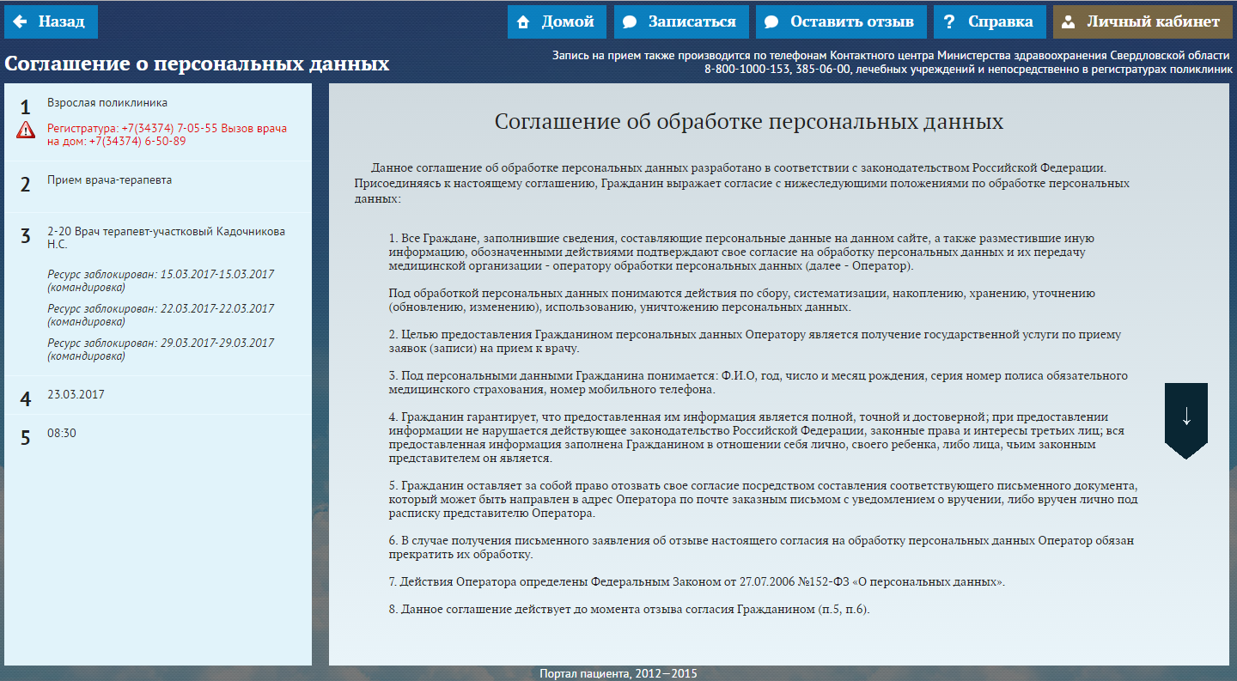
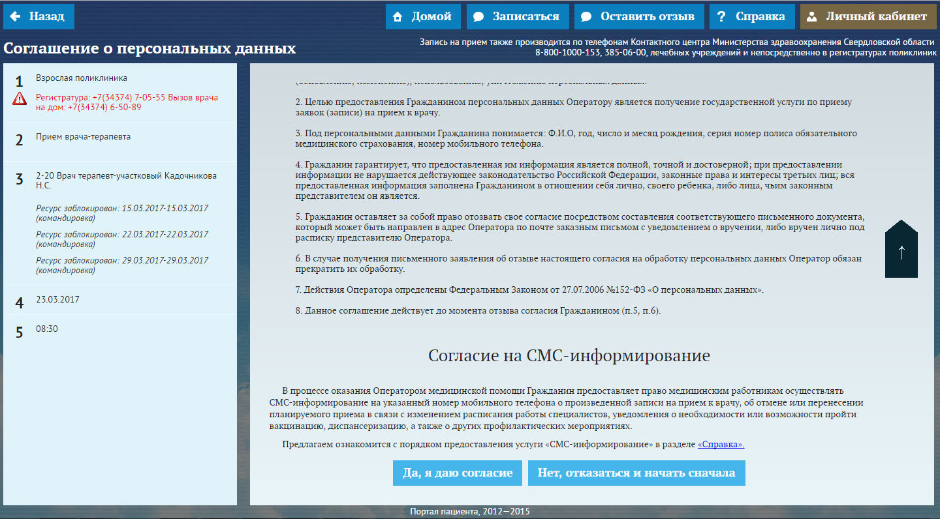
10. Авторизация! В данном разделе введите № Вашего полиса и свою дату рождения.
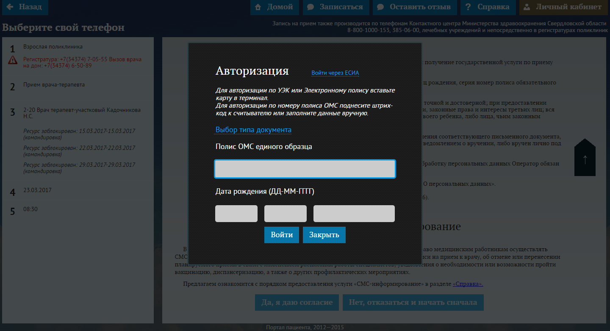
11. Если ранее был указан ваш номер то выберите его, если нет введите ваш номер телефона для связи. 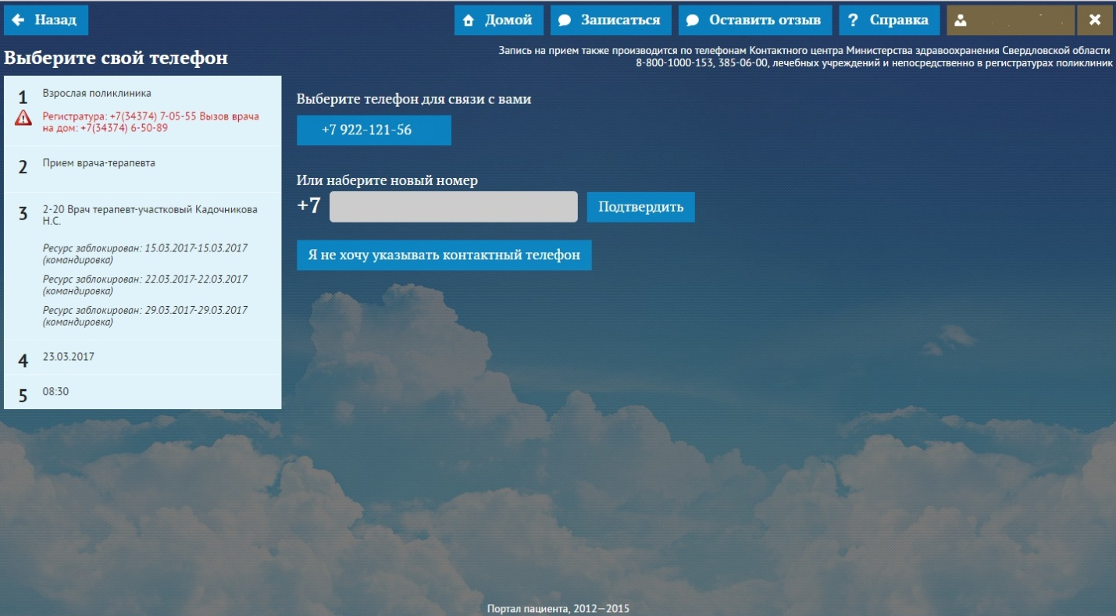
12. В конце вас будет ждать табличка об успешной записи на прием!
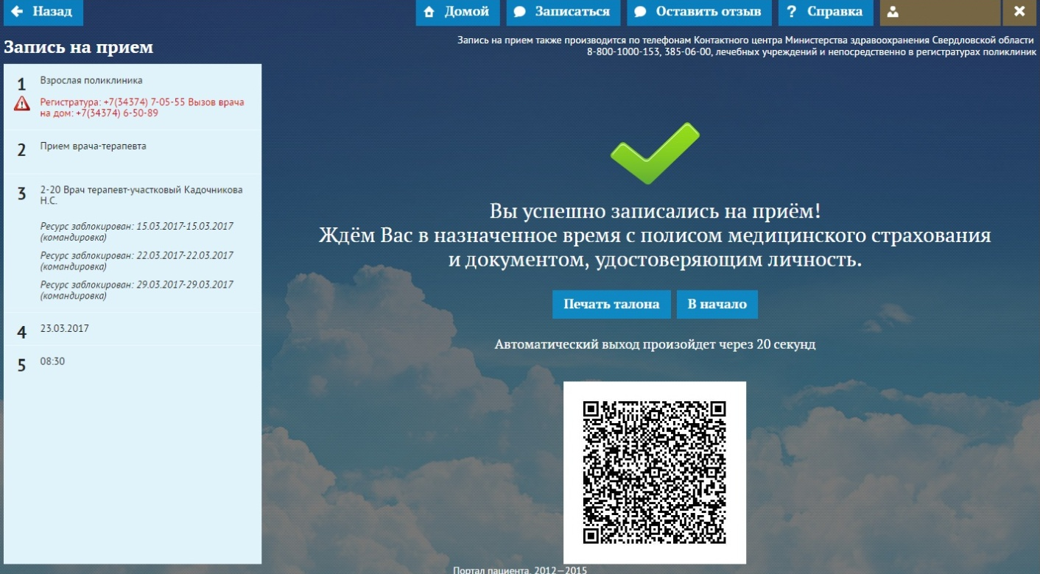
Если у вас не получилось записаться на прием, вы можете это сделать через контакт центр по телефону 8-800-1000-153

